Resource: unfoldingWord® Open Bible Stories
unfoldingWord® Open Bible Stories © 2022 unfoldingWord. Released under CC BY-SA 4.0 license. unfoldingWord® Open Bible Stories has been adapted in the following languages: Tok Pisin, Arabic (عربي), French (Français), Hindi (हिंदी), Indonesian (Bahasa Indonesia), Portuguese (Português), Russian (Русский), Spanish (Español), Swahili (Kiswahili), and Simplified Chinese (简体中文) from unfoldingWord® Open Bible Stories © 2022 unfoldingWord. Released under CC BY-SA 4.0 license by Mission Mutual

unfoldingWord® Open Bible Stories

4. O pacto de Deus com Abrão
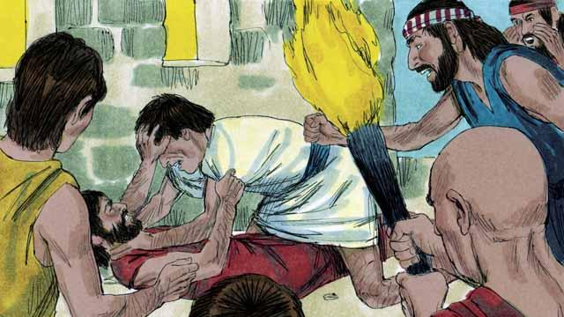
Muitos anos após o dilúvio, a população do mundo aumentou bastante, existiam muitas pessoas no mundo e elas falavam a mesma língua. Ao invés de se espalharem para encher a terra como Deus havia orientado, elas se ajuntaram e construíram uma cidade.
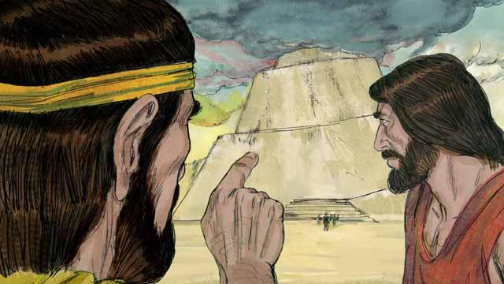
As pessoas nessa cidade eram muito orgulhosas e não se importavam com o que Deus dizia. Elas começaram até a construir uma torre muito alta para alcançar o céu. Deus viu que se elas continuassem trabalhando juntas para fazerem o mal, elas poderiam praticar muitos pecados.
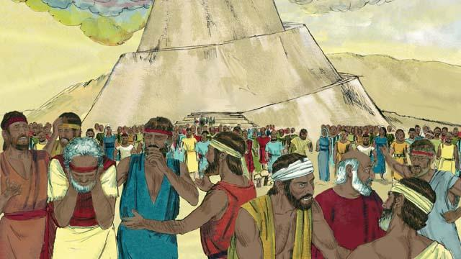
Então Deus mudou a língua delas em muitas línguas diferentes e espalhou as pessoas por todo o mundo. A cidade que começaram a construir foi chamada de Babel, que significa “sons confundidos”.
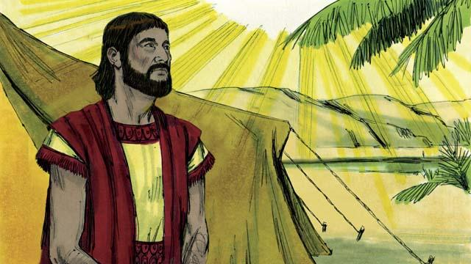
Centenas de anos mais tarde, Deus falou com um homem chamado Abrão. Deus lhe disse: “Deixe o seu país e a sua família e vá para a terra que Eu te mostrarei. Eu te abençoarei e farei de você uma grande nação. Eu farei que o seu nome seja famoso. Abençoarei aqueles que te abençoarem e amaldiçoarei aqueles que te amaldiçoarem. Todas as famílias da terra serão abençoadas por sua causa”.
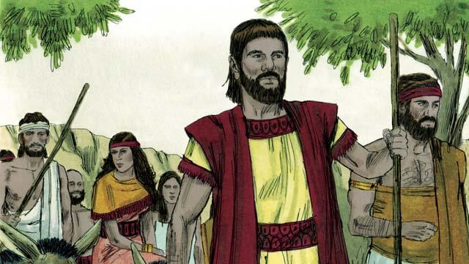
Então Abrão obedeceu a Deus: Ele levou sua esposa, Sarai, com todos os seus servos e tudo o que tinha para a terra que Deus lhe mostrou, a terra de Canaã.
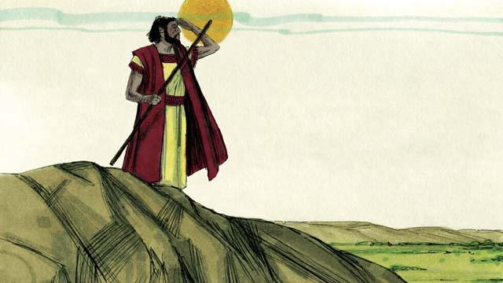
Quando Abrão chegou a Canaã, Deus disse: “Olhe tudo ao seu redor. Eu darei a você e aos seus descendentes toda esta terra que você vê. Ela será sua herança”. Assim, Abrão viveu naquela terra.
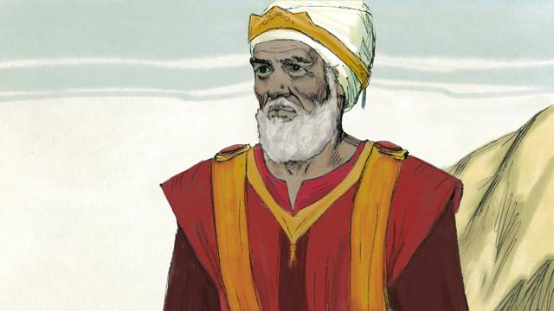
Um dia Abrão se encontrou com Melquisedeque, o sacerdote do Deus Altíssimo. Melquisedeque abençoou a Abrão e disse: “Que o Deus Altíssimo, Dono dos céus e da terra, abençoe a Abrão”. Assim Abrão deu a Melquisedeque a décima parte de tudo o quanto tinha.
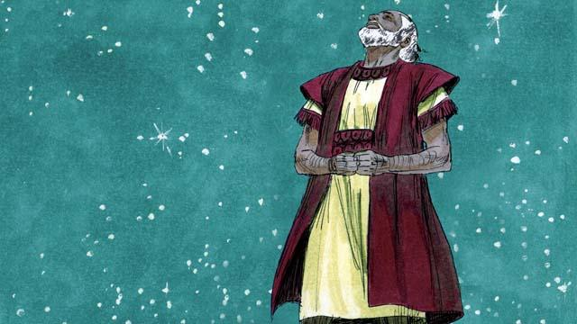
Muitos anos se passaram, mas Abrão e Sarai ainda não tinham filhos. Deus falou novamente a Abrão prometendo que ele teria um filho e muitos descendentes como as estrelas no céu. Abrão acreditou na promessa de Deus. Deus declarou que Abrão era um homem justo e fiel porque ele acreditou na promessa de Deus.
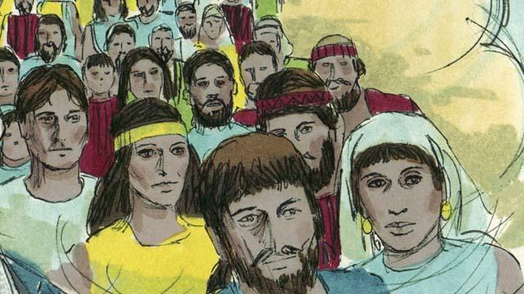
Então Deus fez este pacto com Abrão que ainda não tinha filhos. Um pacto é um acordo entre duas pessoas ou grupos. Deus disse: “Eu lhe darei um filho, gerado por você, e darei a terra de Canaã aos seus descendentes”.
Uma história da Bíblia: Gênesis 11–15

